COMUNICADO DE PRENSA

Würth Elektronik presenta un diseño de referencia para un front-end Gigabit Ethernet
Aspectos relativos a la EMC en los interfaces Gigabit Ethernet
Waldenburg (Alemania), 7 de diciembre de 2022 – Würth Elektronik ha publicado el diseño de referencia RD016 (https://www.we-online.com/RD016) y la Nota de Aplicación ANP116 (https://www.we-online.com/ANP116). El fabricante de componentes electrónicos y electromecánicos proporciona así una valiosa información para el desarrollo de aplicaciones Gigabit Ethernet conformes con EMC. Los desarrolladores obtienen un diseño de circuito optimizado y la mejor configuración posible para un front-end Gigabit Ethernet con todos los datos técnicos.
«En el ámbito industrial y ofimático, Gigabit Ethernet se ha establecido como el estándar de red. Sin embargo, en la literatura técnica respectiva hay poca información sobre los aspectos de la EMC de las interfaces Gigabit Ethernet. Con nuestro diseño de referencia damos respuesta a esta necesidad», afirma Gerhard Stelzer, editor técnico senior de Würth Elektronik eiSos.
El diseño de referencia ofrece dos interfaces, una USB tipo C (USB 3.1) y una interfaz RJ45/Ethernet de 1 Gigabit. El adaptador USB Gigabit Ethernet se ha desarrollado sobre la base de la placa de evaluación EVB-LAN7800LC de Microchip. El circuito está construido en una placa de circuito impreso de cuatro capas y en el presente diseño se alimenta mediante el USB. En la primera parte de la descripción, se presentan los fundamentos técnicos necesarios para entender el diseño de referencia. La segunda parte describe en detalle la interfaz Ethernet de 1 GB hasta la PHY (capa física). Los aspectos técnicos de la compatibilidad electromagnética se tratan en detalle en la Nota de Aplicación ANP116. Los datos de diseño de la placa están disponibles para la reproducción de la misma (Altium Designer / ficheros Gerber).

Imágenes disponibles
Las siguientes imágenes se encuentran disponibles para impresión y descarga en: https://kk.htcm.de/press-releases/wuerth/

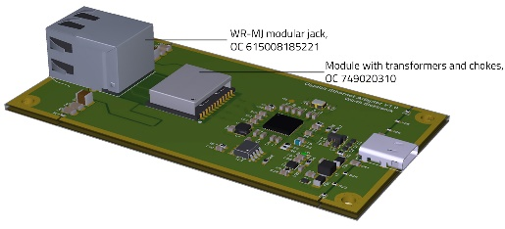  Fuente de la imagen: Würth Elektronik  Adaptador USB Gigabit Ethernet variante V1.0, solución discreta: El módulo con los transformadores y los filtros en modo común están ubicados junto al conector RJ45. | 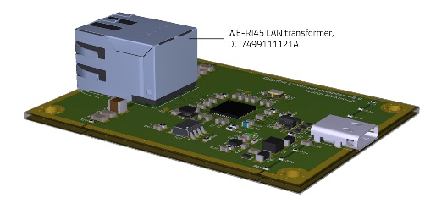  Fuente de la imagen: Würth Elektronik  Adaptador USB Gigabit Ethernet en la variante integrada V2.0: El módulo discreto con transformadores y filtros en modo común de la versión V1.0 están integrados en el conector RJ45.

Acerca del Grupo Würth Elektronik eiSos
El Grupo Würth Elektronik eiSos es un fabricante de componentes electrónicos y electromecánicos para la industria electrónica, que aporta soluciones electrónicas innovadoras con su liderazgo tecnológico. Würth Elektronik eiSos es uno de los mayores fabricantes europeos de componentes pasivos y opera en 50 países. Sus plantas de producción en Europa, Asia y América del Norte suministran productos a un creciente número de clientes en todo el mundo.
La gama de productos incluye componentes para EMC, inductores, transformadores, componentes de RF, varistores, condensadores, resistencias, cuarzos, osciladores, módulos de alimentación, transferencia de energia inalámbrica, LED‘s, sensores, conectores, elementos para fuentes de alimentación, interruptores, pulsadores, conexionado, portafusibles, así como soluciones para la transmisión inalámbrica de datos.
La clara vocación de servicio de la empresa se caracteriza por la disponibilidad de todos los componentes del catálogo en stock sin una cantidad mínima de pedido, muestras gratuitas, haciendo hincapié en el soporte técnico con las herramientas de selección proporcionado por el departamento técnico de ventas.
Würth Elektronik forma parte del Grupo Würth, líder del mercado mundial de la tecnología de montaje y fijación. La empresa emplea a 8000 trabajadores y generó una facturación de 1090 millones de euros en 2021.
Würth Elektronik: more than you expect!
Más información en www.we-online.com

Más información:  Würth Elektronik eiSos GmbH & Co. KG  Sarah Hurst  Max-Eyth-Strasse 1  74638 Waldenburg  Alemania  Tel.: +49 7942 945-5186  Correo electrónico:  sarah.hurst@we-online.de  www.we-online.com | Contacto para la prensa:  HighTech communications GmbH  Brigitte Basilio  Brunhamstrasse 21  80339 München  Alemania  Tel.: +49 89 500778-20  Fax: +49 89 500778-77  Correo electrónico: b.basilio@htcm.de  www.htcm.de

